QCM N°1: APPROFONDISSEMENT DE LA NOTION DE MODELE
Note : /10

Référence de la vidéo : https://www.youtube.com/watch?v=CG1GDvcQ_2s
Réponse correcte : +1 ; réponse incorrecte : - 1 ; pas de réponse : 0
2. Le modèle mathématique tiré de cette loi :

- Décrit une corrélation imparfaite entre consommation et revenu.

- Décrit une corrélation parfaite entre consommation et revenu.
- La « loi psychologique fondamentale » signifie que :

- La consommation diminue quand le revenu augmente, mais dans une proportion inférieure au revenu.

- La consommation augmente quand le revenu augmente, mais dans une proportion supérieure au revenu.

- La consommation augmente quand le revenu augmente, mais dans une proportion inférieure au revenu.

- La propension marginale à consommer est négative et supérieure à – 1.

- La propension marginale à consommer est positive et inférieure à 1.

- La propension marginale à consommer est positive et supérieure à 1.

3. Le modèle observé tiré des données :

- Décrit une corrélation imparfaite entre consommation et revenu.

- Décrit une corrélation parfaite entre consommation et revenu.

Soit le modèle observé ci-dessous à propos des consommateurs américains :

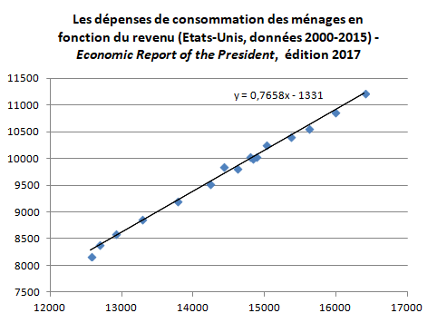

4. Cochez la ou les affirmations correctes :

- En moyenne, aux Etats-Unis, entre 2000 et 2015, d’après les données de l’Economic Report of the President, 76,58% des revenus supplémentaires des ménages étaient utilisés pour la consommation.

- En moyenne, aux Etats-Unis, entre 2000 et 2015, d’après les données de l’Economic Report of the President, pour 100 dollars de revenu supplémentaire des ménages, 0,7658 dollar était utilisés pour la consommation.

- En moyenne, aux Etats-Unis, entre 2000 et 2015, d’après les données de l’Economic Report of the President, pour 1 dollar de revenu supplémentaire des ménages, 0,7658 dollar était utilisés pour la consommation.

- En moyenne, aux Etats-Unis, entre 2000 et 2015, d’après les données de l’Economic Report of the President, les ménages américains consommaient 76,58% de leur revenu.

- En moyenne, aux Etats-Unis, entre 2000 et 2015, d’après les données de l’Economic Report of the President, les ménages américains consommaient 76,58% de leur revenu supplémentaire.

5. D’après le modèle, à combien auraient du s’élever les dépenses de consommation américaines en 2014 ?

- 10 868,9 milliards de dollars

- 15 982,3 milliards de dollars

- 10 565,4 milliards de dollars

- 10 908,2 milliards de dollars

- 10 809,4 milliards de dollars

- 10 982,3 milliards de dollars
Le modèle observé précédent a été obtenu à partir des données ci-dessous (en milliards de dollars constants de 2009):

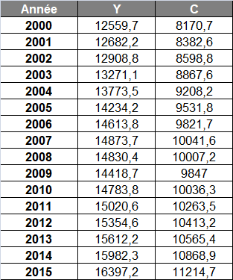

6. D’après le modèle, à combien auraient du s’élever les revenus américain en 2015 ?

- 16 397,2 milliards de dollars

- 11 214,7 milliards de dollars

- 16 783,2 milliards de dollars

- 16 995,4 milliards de dollars

- 15 892,6 milliards de dollars

- 15 975,4 milliards de dollars

Pour l’année 2013, le modèle prévoyait que les revenus américains auraient du s’élever à 15 127,6 milliards de dollars.

7. En 2013, la prévision :

- Surestime la réalité de 3,1%

- Sous-estime la réalité de 3,1%

- Surestime la réalité de 1,3%

- Sous-estime la réalité de 1,3%

- Surestime la réalité de 4,1%

- Sous-estime la réalité de 4,1%

